Učna priprava

Razred: R1B
Stopnja izobraževanja: srednja šola
Cilji in pričakovani dosežki: Dijaki znajo uporabljati spletne učilnice.
Opis dejavnosti dijakov: Dijaki so se seznanili z različnimi načini uporabe spletnih učilnic. V tem primeru so se morali izkazati v vedenju o Kitajski. (Kviz je bil odprt samo če so dobili več kot 50% točk.)
Učenci so sodelovali v forumu, ki je bil namenjen zgodovini Kitajske.
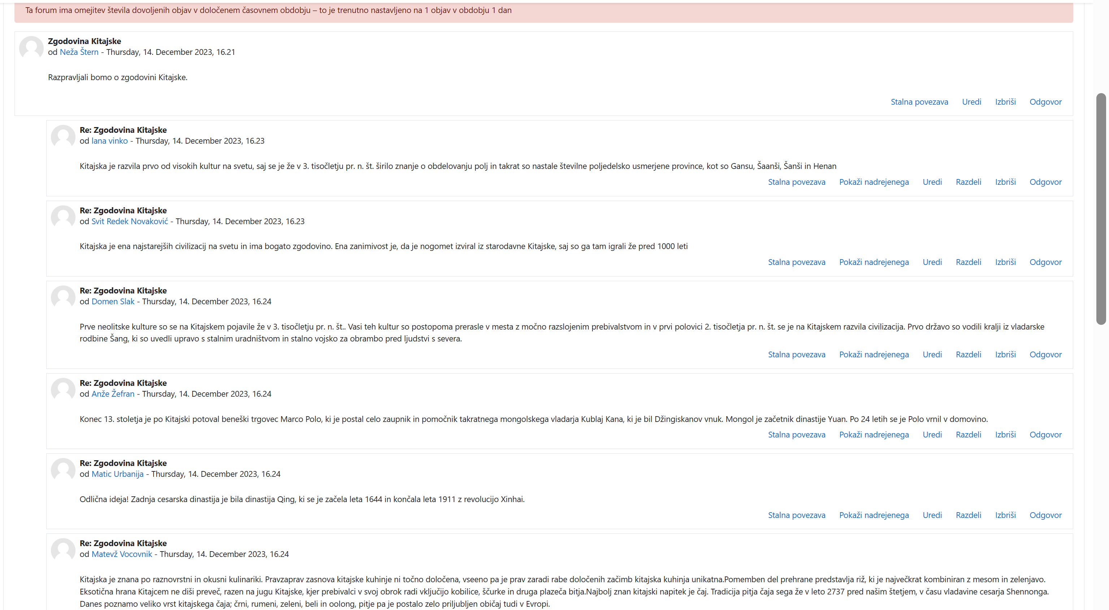

Dijaki so se seznanili s PowerPoint predstavitvijo o hitrih vlakih.
Dijaki iščejo glavno mesto Kitajske igrifikacija (h5p):
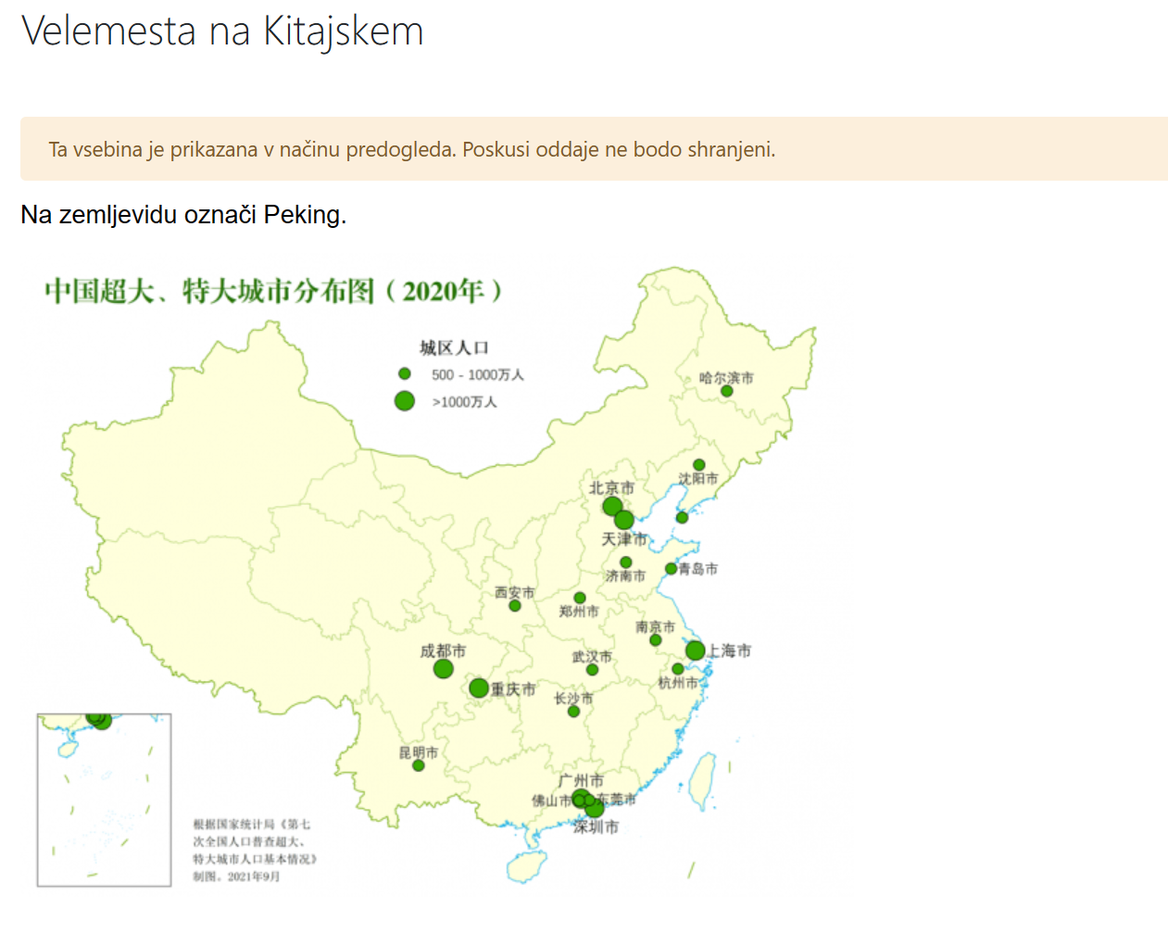
Kviz je na voljo šele, ko dijak doseže oceno več kot 50% v nalogi. (Za gostujočega digitrajnega učitelja sem kviz odprl za uporabo.)

Vpisani uporabniki v predmet:
